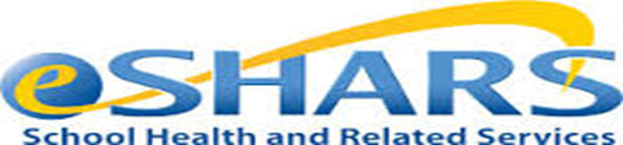  Brownsville ISD  Special Services  shars allowable services  School Health and Related Services (SHARS) are the Services to be determined to be Medically necessary and reasonable to ensure that children with disabilities who are eligible for Medicaid and under 21 years of age receive the benefits accorded to them by federal state law in order to participate in the educational program.  SHARS Policy Clarification  Participation in the SHARS program does not preclude a child from receiving similar or additional services by parent choice under another Medicaid program or provider in the private sector.  A child’s eligibility for Medicaid services outside the school setting is not compromised by receiving SHARS services at school. The services provided at school are so the child may receive a free and appropriate public education. Due to medical necessity, the child may need additional services outside of school.  For example, a school may provide and bill SHARS Speech Therapy for a student who also receives Medicaid THSteps-CCP Speech Therapy outside the school.  Additionally, there is no lifetime benefit cap for Medicaid services to children under 21. SHARS is a program under EPSDT (Early and Periodic Screen, Diagnosis and Treatment) program. Under EPSDT, there are no set limitations on Medicaid services to clients under 21, so long as the service is medically necessary. The Medicaid services the child receives at school do not affect the type or amount of Medicaid services the child receives outside the school.  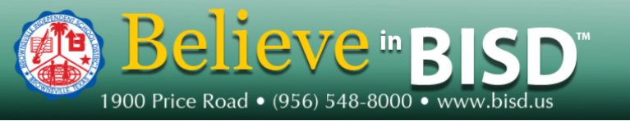  BISD does not discriminate on the basis of race, color, national origin, sex, religion, age, disability or genetic information in employment or provision of services, programs or activities.  BISD no discrimina a base de raza, color, origen nacional, sexo, religión, edad, discapacidad o información genética en el empleo o en la provisión de servicios, programas o actividades |  |  | SHARS Contact  Bobby Cano  956-698-0122  BISD  Special Services  2467 E. Price Rd  Brownsville, Texas 78520  956-548-8400  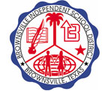
Brownsville ISD  Special Services  SHARS Servicios Autorizados  Salud Escolar y Servicios Relacionados (SHARS) son aquellos servicios médicos que sean necesarios y razonables para asegurar que los niños con discapacidades quienes cualifiquen para MEDICAID y no sean mayores de 21 años de edad reciban los beneficios que les correspondan bajo las leyes estatales y federales para poder participar como estudiantes en los programas educacionales.  Clarificación de los Procedimientos de SHARS  La participación en el programa de SHARS no impide que un niño reciba servicios similares o adicionales que sus padres hayan escogido bajo otro programa de MEDICAID o de proveedor en el sector privado.  La elegibilidad de un niño para recibir servicios de MEDICAID que estén fuera del ámbito escolar no será afectado al recibir servicios SHARS en la escuela. Los servicios ofrecidos en la escuela son para que el niño reciba una educación adecuada y gratuita. Pudiera ser que debido a una necesidad médica, el niño necesite servicios adicionales fuera del ámbito escolar.  Por ejemplo, una escuela pudiera proveer y cobrar a SHARS Terapia del Habla para un estudiante quien al mismo tiempo reciba MEDICAID TH Steps-CCP Terapia del Habla fuera de la escuela.  Adicionalmente, no hay un limite como beneficio máximo de por vida para servicios de MEDICAID que se aplique a niños menores de 21 años. SHARS es un programa bajo el programa EPSDT (Examen temprano y periódico, diagnóstico y tratamiento). Bajo EPSDT no hay limitaciones de MEDICAID a clientes menores de 21 años, con tal que el servicio sea médico y necesario. Los servicios de MEDICAID que el niño reciba en la escuela no afectan el tipo ni la cantidad de servicios de MEDICAID que el niño reciba fuera de la escuela.  BISD does not discriminate on the basis of race, color, national origin, sex, religion, age, disability or genetic information in employment or provision of services, programs or activities.  BISD no discrimina a base de raza, color, origen nacional, sexo, religión, edad, discapacidad o información genética en el empleo o en la provisión de servicios, programas o actividades |  |  | SHARS Contact  Bobby Cano  956-698-0122  BISD  Special Services  2467 E. Price Rd  Brownsville, Texas 78520  956-548-8400

